КГУ «Школа-лицей №35

имени Назира Торекулова»

акимата города Нур-Султан РЕСПУБЛИКИ КАЗАХСТАН

**УРОК АЛГЕБРЫ в 8 классе**

**Авторская разработка:**

**«Дифференцированный подход при проведении урока на тему «Внесение множителя под знак корня»**

***Танкаева Ляззат Конарбаевна***

***учитель математики***

**Тема урока: «Внесение множителя под знак корня»**

***Аннотация к уроку.***

Урок «Внесение множителя под знак корня» относится к теме «Квадратные корни» в 8 классе. Данный урок – это урок изучения нового материала. С практической точки зрения урок очень интересный. На уроке много возможностей реализовать различные методические подходы, формы и методы.

Урок сочетает структуру традиционного урока и активные формы повторения и изучения нового материала, информационные технологии.

Приобретаемые навыки: планирование своих действий; работа по предложенному образцу, работа по схемам, сравнение по заданным критериям, самоконтроля, взаимоконтроля, самоанализа.

Контроль учащихся осуществлялся на всех этапах урока методами самоконтроля и корректного контроля со стороны учителя. В процессе урока формируются и развиваются информационная, коммуникативная и учебно-познавательная компетентности учащихся.

На уроке есть место здоровье сберегающим технологиям: достаточно частые смены деятельности учащихся, возможность в середине урока расслабиться под музыку.

На уроке используются интернет-ресурсы, компьютер, проектор.

***Тип урока***: урок подачи нового материала

***Цели урока:***

*Развивающая:* Способствовать развитию вычислительных навыков; умению ставить самооценку и взаимооценку, развитию наблюдательности. Развивать умение учащихся работать индивидуально (самостоятельно), в группах и коллективно; развивать умение оценить свои силы, используя задания разного уровня сложности.

*Образовательная:* Выработать алгоритм внесение множителя под знак корня, повторить определение квадратного корня и арифметического квадратного корня.

*Воспитательная:* Побуждать учащихся к учебному сотрудничеству на уроке посредством работы в группах, к самостоятельности и требовательности в достижении успехов. Воспитывать познавательный интерес к математике, применяя интересные задания, используя различные формы работы.

***Задачи:***

1) включить каждого школьника в осознанную учебную деятельность;

1. создать для каждого школьника режим наибольшего благоприятствования (предоставление ему возможности продвигаться в изучении материала в оптимальном для себя темпе);
2. сформировать у каждого ученика навыки самообучения и самоконтроля.

***Учащиеся должны знать:***

1) алгоритмы внесения множителя под знак корня;

2) применение свойств квадратного корня к преобразованию выражений, содержащих квадратный корень.

***Учащиеся должны уметь:***

*1 уровень:*

1) вносить множитель из-под знака корня;

2) преобразовывать простые выражения, содержащие квадратные корни, на основе изученного материала.

*2 уровень:*

1) пользоваться изученными алгоритмами в стандартной и измененной ситуациях;

2) применять знания при преобразовании выражений в более сложных ситуациях.

*3 уровень*

1) применять полученные знания при выполнении заданий в измененной ситуации.

***Форма организации деятельности учащихся на уроке:***

1) игровая, с просмотром слайдов познавательного характера;

2) устная;

3) фронтальная;

4) коллективная;

5) работа у доски;

6) самостоятельная работа учащихся (в группах).

***Оборудование:***

1) мультимедийная установка и ноутбук;

2) плакаты для оформления доски: с девизом урока, с цитатами, со схемой домашней задачи.

***Структура учебного процесса:***

1. Организационный момент.
2. Мотивация урока.
3. Актуализация опорных знаний. Постановка проблемы.
4. Определение темы урока, постановка целей и задач.
5. Изучение нового материала.
6. Физкультминутка.
7. Закрепление изученного.
8. Работа над домашним заданием
9. Подведение итогов урока. Рефлексия.

**Учебный процесс**

1. **Организационный момент** *(подготовка к проведению урока)***.**
2. **Мотивация урока.**

Здравствуйте ученики! Мы начинаем наш урок. Сегодня на уроке вы узнаете, что знания математики нам нужны в реальной жизни. Я хочу, чтобы этот урок принес вам новые открытия, и надеюсь, что вы с успехом будете применять имеющиеся у вас знания в решении практических задач.

Древнегреческий математик Фалес говорил:

- Что есть больше всего на свете? – Пространство.

- Что быстрее всего? – Ум.

- Что мудрее всего? – Время.

- Что приятнее всего? – Достичь желаемого.

Хочется, чтобы каждый из вас на сегодняшнем уроке достиг желаемого результата.

Девизом к сегодняшнему уроку будут слова французского математика Рене Декарта:

«Мало иметь хороший ум, главное – хорошо его применять»

Загадка

Он есть у дерева, цветка,

Он есть у уравнений,

И знак особый – радикал –

С ним связан, вне сомнений.

Заданий многих он итог,

И с этим мы не спорим,

Надеемся, что каждый смог

Ответить: это … (*корень*)

1. **Актуализация опорных знаний. Постанова проблемы. (*Устно*)**

|  |  |
| --- | --- |
| ***Слайд***  ***18 12.10.16*** | ***Слайд***  верно!    ошибка!    19 |
| ***Слайд***  21 12.10.16 | Объяснению материала придать больше проблемности и требовать от учащихся самостоятельности при формулировании выводов:   1. Проблема: как сравнить значения выражения и 7 2. Рассмотреть два способа, которые могут быть использованы для этого. 3. Сделать выводы. |
|  |  |

1. **Определение темы урока, постановка целей и задач.**

***Слайд.*** Тема урока.

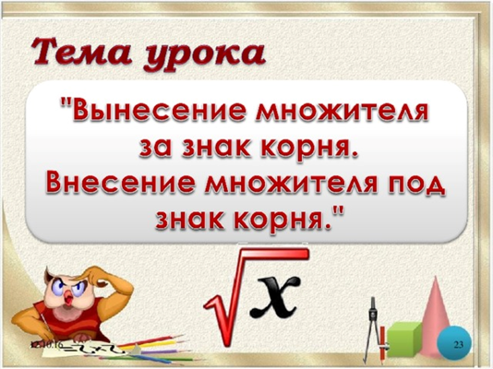

Постановка целей урока (учащиеся предлагают варианты).

1. **Изучение нового материала.**

*Вопросы учителя:*

1. Дайте определение квадратного корня из числа.
2. Дайте определение арифметического квадратного корня.
3. При каких значениях *а*, выражение  имеет смысл?
4. Сформулируйте правило извлечения корня квадратного из четной степени.

*В парах идет обсуждение различных вариантов решения проблемы. Затем выслушиваем все возникшие варианты и формулируем алгоритм внесения множителя под знак корня. Учащиеся делают записи в тетрадях:*

**Опорный план-конспект**

Проблемный вопрос: можно ли сравнить два выражения  и 7?

***Способ***. Попробуем преобразовать выражение 7, применяя определение и свойства арифметического квадратного корня.

7 =,

7=⋅==

Полученное выражение  и  можно сравнить, значит  < 7

*Вывод:* используемый нами способ замены выражения 7 на  называется внесением множителя под знак корня.

1. **Физкультурная минутка.**

Мы дружно трудились,

Немного устали.

Быстро все сразу за партами встали.

Руки поднимем, потом разведём.

И очень глубоко

Всей грудью вдохнём.

1. **Закрепление изученного.**
2. Работа по учебнику: №№ 407 (г,д), 410 (б,в), 414 (а)

Самопроверка учащихся

|  |  |
| --- | --- |
| ***Слайд***  32 | ***Слайд***  33 |

1. Работа устно.

Узнай слово (*радикал*)

***Слайд***

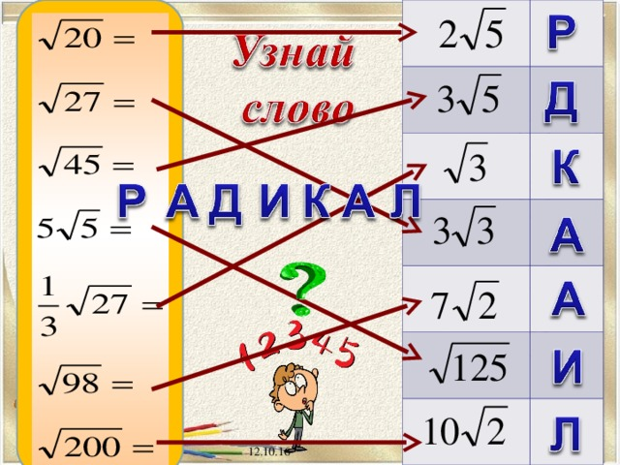

Название «радикал» связано с термином «корень»: по-латыни корень – radix (он же редис – корнеплод).

Также слово «радикальный» в русском языке является синонимом слова «коренной». Происхождение же символа связывают с написанием латинской буквы r .

|  |  |
| --- | --- |
| ***Слайд***  **Название «радикал» связано с термином «корень»: по-латыни корень – radix (он же редис – корнеплод).  Также слово «радикальный» в русском языке является синонимом слова «коренной». Происхождение же символа связывают с написанием латинской буквы r . 12.10.16** | ***Слайд***  День квадратного корня отмечается 9 раз в столетие!  03.03.2009г 04.04.2016г |
| ***Слайд***Попробуйте отгадать, кто из ученых впервые ввел знак арифметического квадратного корня.  Найди наибольшее числовое значение - получишь ответ. 12.10.16 38 | Рене Декарт (31.03.1596 –11.02.1650 г.)  Рене Декарт французский дворянин, в 1629 г. переселился в Голландию. Воин, математик, философ, физиолог, мыслитель.  Декарт – математик:  заложил основы аналитической геометрии.  Ввел буквенные обозначения в алгебру x 2 , y 3 , a + b и т.д.  Ввёл Декартовы координаты, определяющие функцию переменной величины.  Ввёл в 1637 г современный знак радикала  Разработал общий геометрический способ решения уравнений 3, 4, 5, 6 степеней.  Декарт – физик:  Дал понятие импульса силы.  Ввел понятие рефлекса (дуга Декарта).  Высказал закон сохранения количества движения. |

**Самостоятельная работа учащихся (разноуровневые задания).**

1. ***1 уровень.***

***Закончите внесение множителя***

а) $7\sqrt{3}=\sqrt{49}*\sqrt{3}=\sqrt{49}*3=…$

б) $-4\sqrt{2}$ = - $-\sqrt{16}*\sqrt{2 }=…$

в) $2\sqrt{3а }$ = …

***2 уровень.***

***Сравните значение выражений***

***а) $\sqrt{20}$***и $3 \sqrt{5}$

***б) $2\sqrt{5}$*** и $3\sqrt{2}$

***3 уровень.***

***Расположите в порядке возрастания числа***

$3\sqrt{3}$, $2 \sqrt{6}$, $\sqrt{29}$, $4\sqrt{2}$

1. **Работа над домашним заданием.**

Д.З. п.18, № 407 (а,в,е,ж), № 410 (б,г,д,е), № 414 (б,г) №* дополнительное задание.

|  |  |
| --- | --- |
| Мартышка – апельсинов продавщица,  Приехав как-то раз к себе на дачу,  Нашла там с радикалами задачу.  Но сосчитать не в силах стройный ряд,  Разбрасывать их стала все подряд,  И молвила: «Что толку в той задаче,  Коль из неё не слепишь новой дачи!»  Мы верим всё же, что мартышки мненье-  Не истина для тех, кто знает толк в ученье.  И просим вас, девчонки и мальчишки,  Решить задачу на хвосте мартышки. | ***Слайд***  12.10.16 41 |

1. **Подведение итогов урока. Рефлексия.**

*Вопросы ученикам:*

– Трудным ли для тебя был материал урока?

– Что нового ты узнал на уроке? Чему научился?

– Работал ли ты на уроке в полную меру сил?

– Как эмоционально ты чувствовал себя на уроке?

– Какую цель мы ставили в начале урока?

– Наша цель достигнута?

***Слайд***

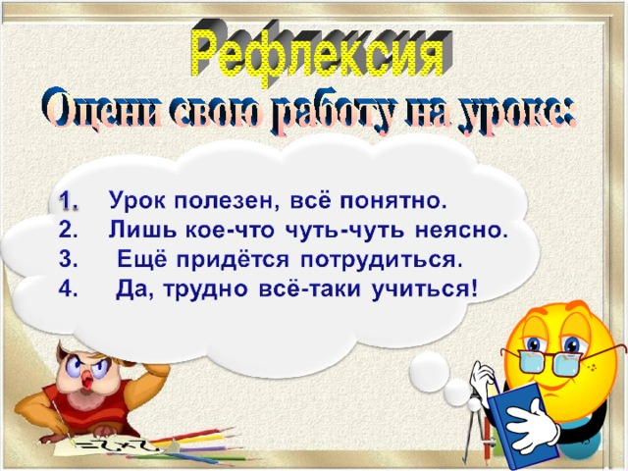

Еще известный писатель Максим Горький сказал:

***«Где отсутствует точное знание, там действуют догадки,***

***а из десяти догадок девять – ошибки*.».**

Изучайте математику.

Развивайте свой ум и внимание.

Воспитывайте волю и настойчивость.

Никогда не останавливайтесь на достигнутом.

А эти качества нужны всем без исключения:

и врачу, и художнику, и менеджеру, и строителю.

